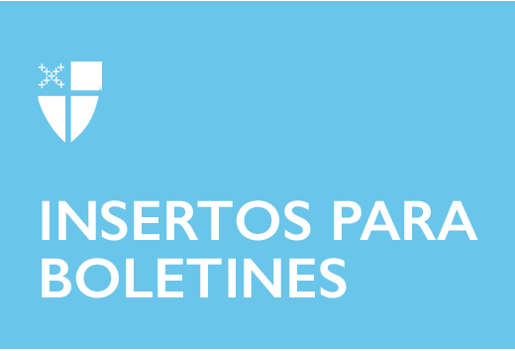

29 de agosto de 2021 - Pentecostés 14 (B)
Fiesta de San Bartolomé, Apóstol

La Iglesia celebró la fiesta de San Bartolomé el 24 de agosto.
Uno de los doce apóstoles de Jesús, Bartolomé, sólo nos es conocido por haber sido incluido entre ellos en los evangelios según Mateo, Marcos y Lucas. Su nombre significa Hijo de Tolmai, y según Santas, Santos, “a veces se le identifica con Natanael, amigo de Felipe, el ´Israelita sin malicia´ en el Evangelio de Juan, a quien Jesús prometió la visión de ángeles ascendiendo y descendiendo sobre el Hijo del Hombre” (Santas, Santos, 538).
Desafortunadamente, esta es la única información registrada sobre Bartolomé en los Evangelios; pocas otras fuentes históricamente confiables hay disponibles. A pesar de esta carencia de un expediente histórico confiable, la tradición ha aportado varios detalles en torno a sus viajes, ministerio y martirio.
Esta hagiografía, o escritura de la vida de un santo, ha llegado a diversas conclusiones. Algunas fuentes sostienen que los historiadores de la Iglesia, Jerónimo y Beda, conocían un evangelio de Bartolomé, aunque tal texto se ha perdido. Eusebio de Cesárea escribe en el siglo III que un texto hebreo del Evangelio de Mateo fue encontrado en la India por un filósofo-teólogo itinerante, atribuido por los lugareños a “Bartolomé, uno de los Apóstoles”.
También existe una tradición de que Bartolomé, junto con el apóstol Judas Tadeo, llevó el evangelio a Armenia. Mientras estaban allí, se dice que convirtieron a Polimio, el rey de Armenia, al cristianismo, enfureciendo así al hermano del rey, que ordenó la ejecución de Bartolomé. La historia sostiene que el apóstol fue desollado vivo y crucificado en Albanópolis, llegando a una representación común del santo (y a veces grotesca) como un hombre o un esqueleto sosteniendo su propia piel.
Hay por lo menos 18 iglesias episcopales nombradas en honor del santo, de California y la República Dominicana a Michigan y Georgia. Quizás el ejemplo más famoso sea el de San Bartolomé en Park Avenue en la ciudad de Nueva York, un raro ejemplo de la arquitectura bizantina Revival de 1916 y un hito histórico nacional.
Detalle de san Bartholomé Apóstol del Juicio final de Miguel Ángel

Oración por san Bartolomé
Dios omnipotente y eterno, que diste a tu apóstol Bartolomé la gracia de creer verdaderamente y de predicar tu Palabra: Concede que tu Iglesia ame lo que él creyó y predique lo que enseñó; por Jesucristo nuestro Señor, que vive y reina contigo y el Espíritu Santo, un solo Dios, por los siglos de los siglos. Amén.

